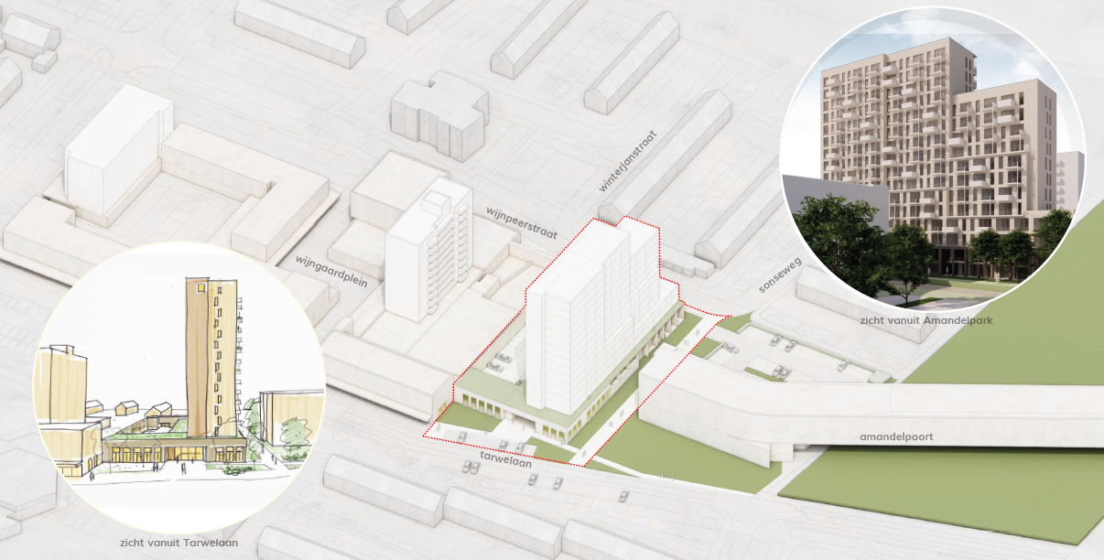

Verslag inloopbijeenkomst Tarwelaan / Wijngaardplein
20 augustus 2025

{Vul in subtitel}
Versie 01-10-2025
Inhoudsopgave
1 Achtergrond 3
2 Opzet van de avond 3
2.1 Uitnodigingsgebied inloopbijeenkomst 3
3 Samenvatting van reacties, vragen en tips 4
3.1 Gebouw en doelgroep 4
3.2 Verkeer en parkeren 5
3.3 Bouwoverlast 5
3.4 Maatschappelijke voorzieningen 6
3.5 Groen en buitenruimte 6
4 Vervolg 7

Achtergrond
Deze plek biedt de kans om ongeveer 130 sociale huurwoningen toe te voegen en tegelijk met een frisse blik naar de buurtvoorzieningen te kijken. De locatie Tarwelaan 56 ligt aan de rand van winkelcentrum Vaartbroek, op en rond het Wijngaardplein. Het huidige gebouw is verouderd, met nieuwbouw kunnen er woningen toegevoegd worden, de begane grond levendiger gemaakt en de buitenruimte opnieuw ingericht. Woonbedrijf en de gemeente onderzoeken de haalbaarheid van de plannen. De inloopbijeenkomst is georganiseerd om direct omwonenden en ondernemers te informeren over de stand van zaken en om hun ideeën en zorgen op te halen.

Opzet van de avond
De participatieavond vond plaats op 20 augustus 2025 van 18.00 tot 20.30 uur. Het betrof een inloopbijeenkomst waarbij gebruik werd gemaakt van twee locaties: de Bibliotoop en Dynamo Jongerenwerk. Op deze manier konden bezoekers zich in geval van drukte beter verspreiden.

Bij binnenkomst werden de bezoekers welkom geheten en kregen zij een korte uitleg over de opzet van de avond. Vervolgens konden zij vrij rondlopen langs de verschillende panelen, waar medewerkers van Woonbedrijf en de gemeente beschikbaar waren om informatie te geven en vragen te beantwoorden.

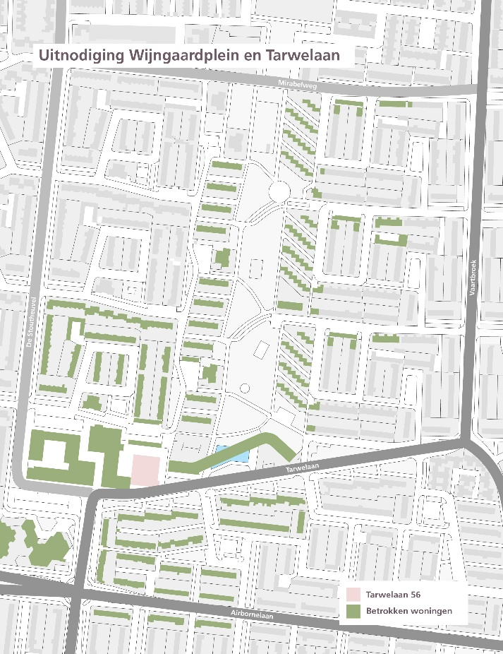
Iedere bezoeker kreeg bij ontvangst een reactieformulier, dat gedurende de ronde langs de informatieborden kon worden ingevuld en bij vertrek kon worden ingeleverd of op een later moment gemaild. Daarnaast konden bezoekers ideeën en opmerkingen achterlaten op post-its bij de informatieborden over buitenruimte en maatschappelijke voorzieningen.

Op verzoek van een bewoner was er een tolk Arabisch aanwezig om te vertalen.

Uitnodigingsgebied inloopbijeenkomst

Voor de participatieavond is een gericht uitnodigingsgebied afgestemd met de gemeente. Allereerst zijn de bewoners en ondernemers in de omliggende straten van de nieuwbouw uitgenodigd. Daarnaast zijn ook de bewoners uit het bredere onderzoeksgebied sloop-nieuwbouw benaderd om deel te nemen.
De uitnodiging is per mail gedeeld met raadsleden van de gemeente Eindhoven, de winkeliersvereniging Vaartbroek, bewonerscommissies uit de wijk, Spot on, Financiën XL en betrokkenen in het gebouw. De uitnodiging is zowel in postervorm opgehangen in de Bibliotoop als via een verwijzing in de nieuwsbrief van de gemeente Eindhoven onder de aandacht gebracht.

In totaal zijn er gedurende de avond ongeveer 80 bezoekers langsgekomen, verspreid over de gehele inlooptijd.

Samenvatting van reacties, vragen en tips
Tijdens de bijeenkomst zijn in totaal 15 reactieformulieren ingevuld, er is 1 formulier nagestuurd. Op de avond zelf zijn er veel aanvullende opmerkingen geplaatst op post-its bij de informatieborden. De reacties zijn hieronder thematisch gebundeld.

Gebouw en doelgroep

Er is bij bewoners begrip voor de keuze van de locatie, met de ligging naast het winkelcentrum en het Amandelpark. Sommigen zien dit als een logische plek om woningen toe te voegen, omdat de voorzieningen dichtbij zijn. Ook wordt het positief gevonden dat er met de nieuwbouw extra woningen in de wijk beschikbaar komen. Daarbij is er aandacht gevraagd voor:

Voorrang voor wijkbewoners: jongeren die in de wijk willen blijven en ouderen die kleiner willen gaan wonen.

Betaalbare huren: zodat verhuizen naar een appartement voor huidige wijkbewoners ook haalbaar blijft.

Een groene en uitnodigende uitstraling: zodat het gebouw en de omgeving bijdragen aan een prettige woon- en leefomgeving.
- Doorstroming in de wijk: er zijn zorgen dat de appartementen te klein worden, voor met name gezinnen, om eventueel door te stromen.
- De aankleding van het gebouw: veel aanwezigen vinden het gebouw een groot blok ondanks dat het trapsgewijs afloopt. Er mag meer openheid in het ontwerp.
- Een deel van de aanwezigen vindt het gebouw in de huidige plannen te hoog en te grootschalig. Daarbij worden zorgen geuit over mogelijke windoverlast, weerkaatsing van geluid, het ontstaan van donkere plekken en de negatieve invloed van een groot en gesloten gebouw op de sociale samenhang in de wijk.
- Ook is er aandacht gevraagd voor het voorkomen van onveilige of ongebruikte plekken rond het gebouw.
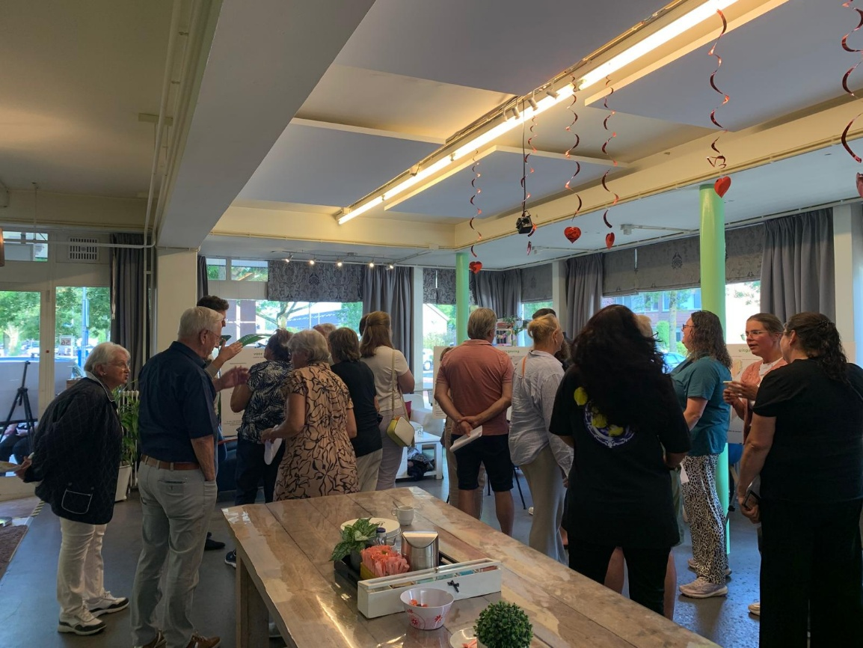

Verkeer en parkeren

Bewoners maken zich veel zorgen over verkeersdrukte en parkeerproblemen. Aanwezigen geven aan dat er nu al een tekort aan parkeerplaatsen is, vooral aan de Tarwelaan. Door het toevoegen van bewoners van de nieuwe flat op Tarwelaan 56 wordt dit probleem verder vergroot. De kruisingen en rotondes in de wijk, vooral bij de Suikerpeerstraat, worden als knelpunten ervaren. Er wordt ook door meerdere aanwezigen aangegeven dat er nu ook al last is van sluipverkeer vanuit/naar Nuenen en overlast van het bevoorradingsverkeer voor het winkelcentrum wat vervolgens door de wijk rijdt. Ook zijn er zorgen voor onveiligheid op het parkeerterrein achter het Wijngaardplein en overlast van zwerfvuil. Tegelijkertijd zijn er suggesties gedaan om oplossingen te verkennen, zoals éénrichtingsverkeer, het verbeteren van doorstroming, of heropening van De Koppele. Voor veel aanwezigen is het een voorwaarde dat er eerst een goed mobiliteitsplan komt met passende oplossingen voordat er extra woningen in de wijk toegevoegd kunnen worden.

Bouwoverlast

Enkele bewoners vroegen aandacht voor de verwachte overlast tijdens sloop en nieuwbouw.

Maatschappelijke voorzieningen

Over dit thema kwamen veel reacties binnen. Bewoners vinden het belangrijk dat er genoeg voorzieningen voor de hele wijk blijven of terugkomen. Een aantal voorzieningen werd vaak genoemd:
- Bibliotoop
- Jongerencentrum
- Ontmoetingsruimte of huiskamer, vaak genoemd met nadruk op een plek voor contact (ook in de avond), samen activiteiten doen en gezellig samenkomen.
- Zorgvoorzieningen, zoals een huisarts, prikpost of tandarts dichtbij in de wijk.
- Daarnaast kwamen er veel ideeën voor sport, cultuur en horeca. Bewoners noemen bijvoorbeeld een betaalbare sportschool, creatieve workshops, kookactiviteiten, een buurtrestaurant, bruin cafe, te verhuren zaaltje of een gezellig terrasje (ook in de avond).

Veel bewoners vinden het belangrijk dat deze voorzieningen er zijn voor alle leeftijden: van kinderen en jongeren tot ouderen. Zo kan de nieuwe plek bijdragen aan samenleven en ontmoeten in de wijk.
Er werd kritisch gekeken naar het aantal vierkante meters voorzieningen en de verhouding ten opzichte van de huidige vierkante meter voorzieningen. Er komen hier bewoners bij. Misschien komen er via andere ontwikkelingen nog meer bewoners bij, dan moet het voorzieningenniveau wel meegroeien. Zeker als er kleinere woningen worden gebouwd dan wordt aangegeven dat de buitenruimte en het voorzieningenniveau nog belangrijker wordt.

Groen en buitenruimte
Veel bewoners vinden het belangrijk dat er genoeg groen is op en rond de nieuwbouw. Zij willen graag meer bomen, bloemen en planten die in verschillende seizoenen bloeien. Ook werd vaak genoemd dat er meer variatie in het groen mag komen, zoals fruitbomen, bloeiende struiken, groene gevels en daken. Een omwonende kwam zelfs met het idee voor bijenkorven op het dak. Anderen vroegen aandacht voor groene gevels of het verwerken van groen in de bebouwing (bijv. groene gevels).
Daarnaast gaven bewoners veel praktische tips voor de buitenruimte, zoals meer prullenbakken (ook voor sigaretten) en voldoende fietsenstallingen en oplaadpunten. Veiligheid in de avond en nacht kwam ook vaak terug. Goede verlichting wordt gezien als heel belangrijk om de omgeving prettig en veilig te maken.
Tot slot willen veel bewoners plekken waar mensen elkaar kunnen ontmoeten of waar kinderen kunnen spelen. Dit kan een terras of koffiepunt zijn, maar ook speeltoestellen, sportplekken of een veilige plek voor jongeren. Zo kan de buitenruimte bijdragen aan gezelligheid en contact tussen buurtbewoners.
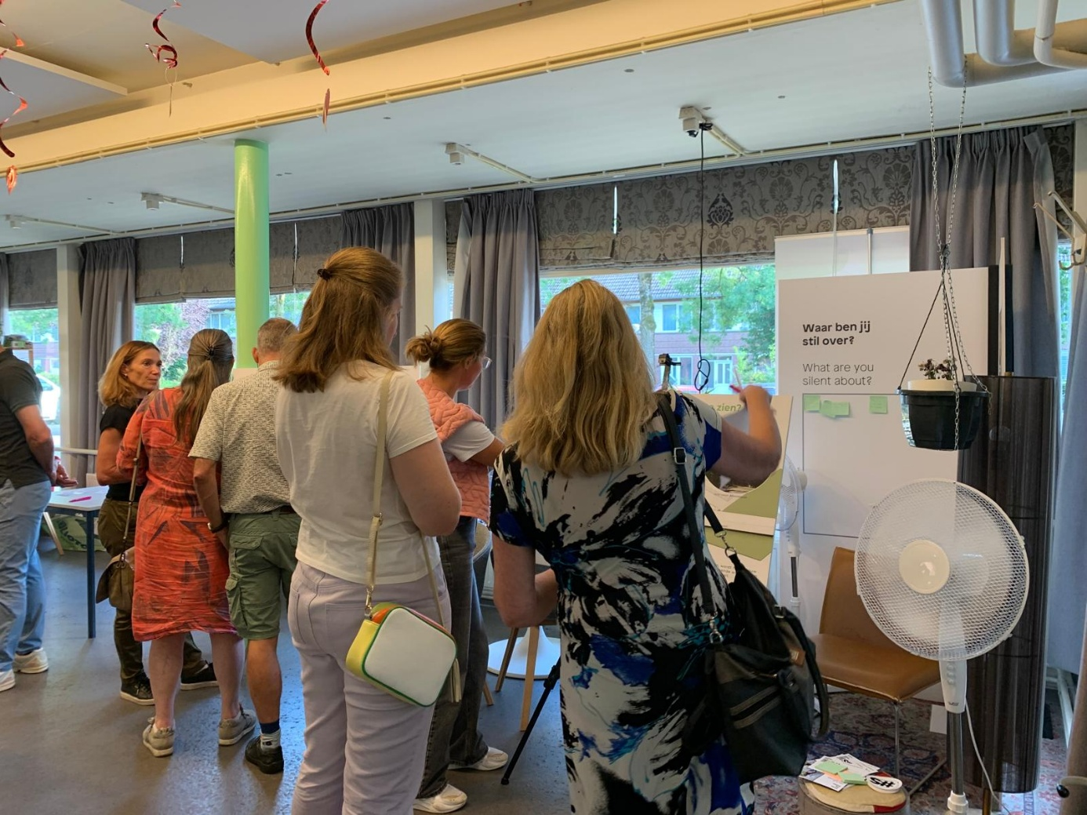

Vervolg
Het projectteam gaat aankomende tijd verder met de uitwerking van het ontwerp. Dit verslag wordt gedeeld op de website van Woonbedrijf. Mocht u vragen of opmerkingen hebben aan de hand van dit verslag dan kunt u deze doorgeven via Wijngaardplein@woonbedrijf.com.

Vanwege privacy redenen zijn alle opmerkingen geanonimiseerd in dit verslag. Deze zijn wel bekend bij Woonbedrijf.

